Autore:Gabriele Simoni
Data:16/12/23

SOMMARIO
1. SCOPO DEL PROGETTO 3
2. SCOPO DEL DOCUMENTO 4
3. ANALISI 4
3.1. USE CASE DIAGRAM 4
3.2. SCENARI OPERATIVI DEL CASO D’USO MODIFICA PRODOTTO 4
2.3.REQUISITI 4
4. SPECIFICA DEI TEST DI SISTEMA 6
4.1.TEST BED 6
4.1.PROCEDURA DI TEST 6
5. Tracciabilità 7

- SCOPO DEL PROGETTO

Il progetto ha lo scopo di sviluppare un SW di gestione che salva/carica i prodotti in\da un file che sia utilizzato dai magazzinieri per:
- L’aggiunta,la modifica,la ricerca e la rimozione di un prodotto tramite un apposito menù.
- La gestione di altri campi opzionali.

- ANALISI
  - USE CASE DIAGRAM
  - SCENARI OPERATIVI DEL CASO D’USO MODIFICA PRODOTTO
Precondizione:Il magazziniere ha già scelto il file su cui caricare i prodotti,effettuato la sua ricerca e ha già il prodotto nel file.
- Si apre la pagina di gestione dei prodotti già salvati.
- Si preme sul prodotto da modificare e si preme il pulsante “modifica prodotto”.
- Si modificano le informazioni desiderate.
- Si preme il pulsante “Salva”.
- Le nuove informazioni vengono sovrascritte nel file precedentemente selezionato.
Eccezione:
- Si apre la pagina di gestione dei prodotti già salvati.
- Si preme sul prodotto da modificare e si preme il pulsante “modifica prodotto”.
- Si modificano le informazioni desiderate.
- Si preme il pulsante “Salva”.
- La quantità inserita risulta una quantità non valida poiché troppo grande,il SW non porta alla schermata successiva

2.3.REQUISITI
IDENTIFICATIVO
2 | Il sistema deve permettere al magazziniere di modificare le informazioni di un prodotto esistente. | Funzionale
8 | Il software deve essere in grado di funzionare sui computer con le versioni di Windows XP,Windows7,Windows 10,Windows 11. | Di dominio
10 | Il software deve essere in grado di garantire la gestione di memorizzazione dei dati. | Non funzionale
11 | Il software deve essere strutturato in maniera tale da rendere veloce la manutendibilità e l’aggiornamento del software nel tempo. | Non funzionale
12 | L’interfaccia deve essere intuitiva e user-friendy rendendo il SW utilizzabile senza una specifica formazione. | Interfaccia

- SPECIFICA DEI TEST DI SISTEMA
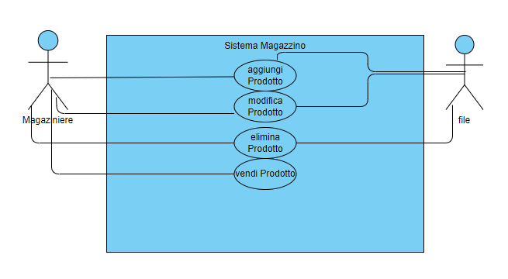

4.1.TEST BED
Per effettuare il testo sarà necessario un solo PC. Con le stesse caratteristiche HW presenti in magazzino con una versione di Windows dal 7 in su.Dovrà avere installato il SW sviluppato nella giusta versione.

4.1.PROCEDURA DI TEST
Test del requisito 1.

Procedura 1
Passo | Azione | Risposta attesa
1 | Il magazziniere preme sul prodotto | Si abilita il pulsante “avanti”
2 | Il magazziniere modifica tutte le informazioni di cui ha bisogno. | Si abiilta il pulsante “salva”
3 | Il magazziniere preme il pulsante salva | Il prodotto viene sovrascritto nel file scelto precedentemente.

Procedura 2
Passo | Azione | Risposta attesa
1 | Il magazziniere preme sul prodotto | Si abilita il pulsante “avanti”
2 | Il magazziniere inserisce una quantità troppo alta. | Il software manda un output in cui spiega che la quantità inserita non è disponibile e non si abilità il pulsante “salva”

5. Tracciabilità
User need | Requisiti sw | Procedura di test
Il sistema deve consentire al magazziniere di aggiungere un prodotto inserendo marca,modello,seriale univoco,quantità,prezzo e disponibilità | 1 | Procedura 1  Procedura 2

